Hoofdstuk 3: Leren leren

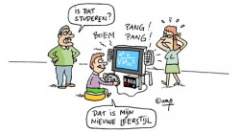**Kerntaak: “Benoem je eigen ontwikkeling en gebruik middelen en manieren om daarbij passende leerdoelen te bereiken.”**

Begrippen: Leg de volgende begrippen uit:

Ambitie

Gedrevenheid

Motivatie

Motivatie door beloning

Motivatie vanuit jezelf

Ideaal

Leerstijl

Leerstijl: Dromer

Leerstijl: Denker

Leerstijl: Beslisser

Leerstijl: Doener

Leren

Arbeidsverdeling

Taak

Voornemen

Leren van het verleden

Opdracht 1 : Maak een ambitietest via [www.123test.nl](http://www.123test.nl) Kijk hiervoor op de site van LLB. Neem de uitslag, mening, van de computer over in een Word-document.

Typ daaronder JOUW mening over JOUW ambitie. Typ waarom je het wel of niet eens bent met de uitslag van de computer.

*Titel : MIJN AMBITIE.*

*Omvang : Ongeveer 1 A-4 in correct Nederlands.*

*Denk aan : Kijk ook op blz 41 van je boek.*

Opdracht 2 : Maak een motivatietest via [www.123test.nl](http://www.123test.nl) Kijk hiervoor op de site van LLB. Neem de uitslag, mening, van de computer over in een Word-document.

Typ daaronder JOUW mening over JOUW motivatie. Typ waarom je het wel of niet eens bent met de uitslag van de computer.

*Titel : MIJN MOTIVATIE.*

*Omvang : Ongeveer 1 A-4 in correct Nederlands.*

*Denk aan : Kijk ook op blz 41 van je boek.*

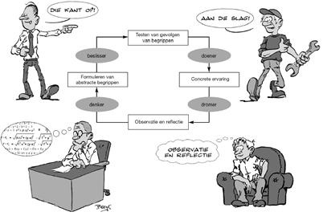

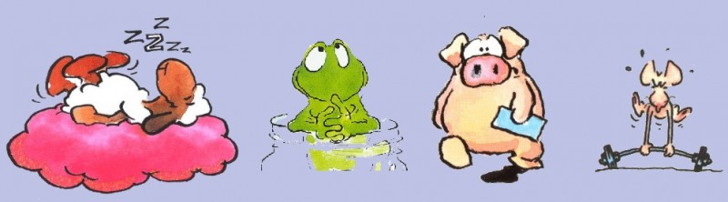

Opdracht 3: Ben jij een dromer, een denker, een doener of een beslisser? Maak een leerstijltest via <http://www.123test.nl/leerstijl/> Neem de uitslag, mening, van de computer over in een Word-document.

Typ daaronder JOUW mening over JOUW leerstijl. Typ waarom je het wel of niet eens bent met de uitslag van de computer.

*Titel : MIJN LEERSTIJL*

*Omvang : Ongeveer 1 A-4 in correct Nederlands.*

*Denk aan : Kijk ook op blz 49 en 50 van je boek.*

BEGRIPPENTOETS: DATUM:_________

OPDRACHTEN INLEVEREN: DATUM:_________

ACTIVITEIT 1: DATUM:_________

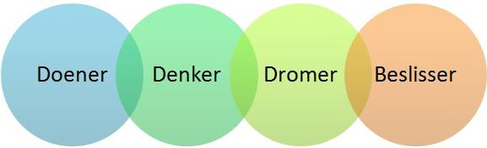ACTIVITEIT 2: DATUM:_________